**两个EL6751同时进行CANopen和CAN2.0通讯**

|  |  |
| --- | --- |
|  | 作者：李恒策  职务：华东区 风电技术工程师  公司：BECKHOFF中国  邮箱：hc.li@beckhoff.com.cn  日期：2024-11-29 |
| **摘 要：**  本文结合了两个EL6751之间的CAN2.0通信教程和EL6751+EL6751-0010的使用方法，简单整理了用两个EL6751和EL6751-0010实现同时进行CANopen和CAN2.0通讯。 | |
| **附 件：**   |  |  |  | | --- | --- | --- | | 序 号 | 文件名 | 备注 | |  |  |  | |  |  |  | |  |  |  | |  |  |  | | |
| **历史版本：**   |  |  |  | | --- | --- | --- | | 2013-07-26 | 邵伟栋 | 2个EL6751之间CAN2.0通信 | |  |  |  | |  |  |  | |  |  |  | | |
| **免责声明：**  我们已对本文档描述的内容做测试。但是差错在所难免，无法保证绝对正确并完全满足您的使用需求。本文档的内容可能随时更新，如有改动，恕不事先通知，也欢迎您提出改进建议。 | |
| **参考信息：** | |

目 录

1. 软硬件版本 3

1.1. 倍福Beckhoff 3

1.1.1. 控制器硬件 3

2. 测试环境 3

2.1. PLC侧I/O组态 3

2.2. PC侧I/O组态 3

3. 测试流程 4

3.1. 添加对应的PDO和变量后和PLC变量连接 4

3.2. 配置EL6751的Box 4

3.3. 观察报文结果 6

# 软硬件版本

## 倍福Beckhoff

### 控制器硬件

嵌入式控制器：CX5130-0135

Win10 x64笔记本

EK1100+EK1521+EK1501+EL1004*2+EL3435+EL3204+EL6751-0010+EL9410+EL3453+EL6751*2

# 测试环境

## PLC侧I/O配置

CX5130+EK1521+EK1501+EL1004+EL3435+EL3204+EL6751-0010+EL9410+EL1004+ EL3453+EL6751。

## PC侧I/O配置

电脑+EK1100+EL6751。

# 测试流程

主要参考了虚拟学院上两个EL6751之间的CAN2.0通信，在EL6751和EL6751-0010进行CANopen通信的基础上添加新的节点来和第二个EL6751进行CAN2.0通信，并用CAN分析仪抓包来判断通信是否出错。

## 添加对应的PDO和变量后和PLC变量连接

扫描CX5130带的模块，在扫描出来的EL6751里添加两个CANopen节点，第一个节点用来和EL6751-0010进行CANopen通信，第二个节点来和第二个EL6751进行CAN2.0通信。

在EL6751和EL6751-0010对应的PDO里添加变量，变量类型和PLC程序里定义的类型保持一致，然后将PDO里的变量和PLC程序里定义的变量进行链接。如下图所示：

添加PDO变量和PLC程序里的变量连接

BOX15和BOX16里PDO使用默认的设置

## 配置EL6751的Box

扫描到EL6751模块后，添加和CAN2.0节点对应的CANopen节点，将两个对应得节点都勾选general CAN-Nnde,添加对应得PDO并修改cobid，将添加在PDO里的变量和PLC程序里的变量绑定，然后重新激活。

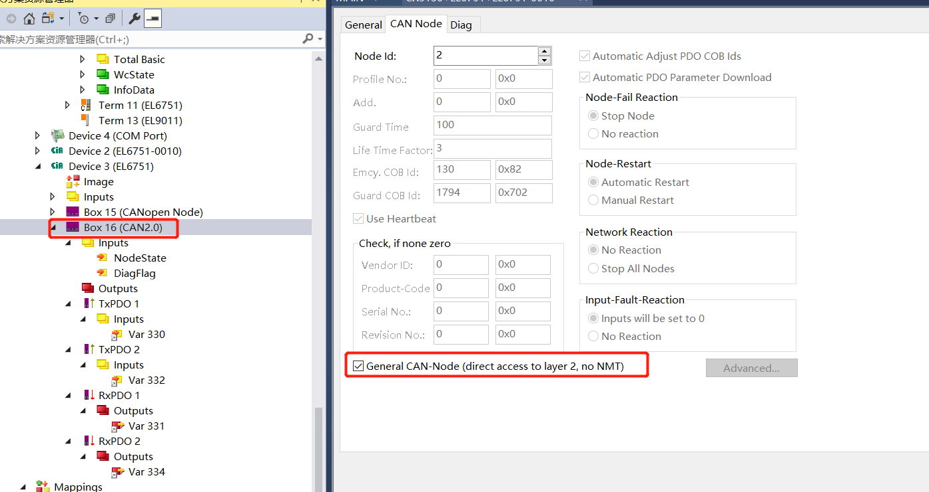

第一个EL6751进行CAN2.0通信设置

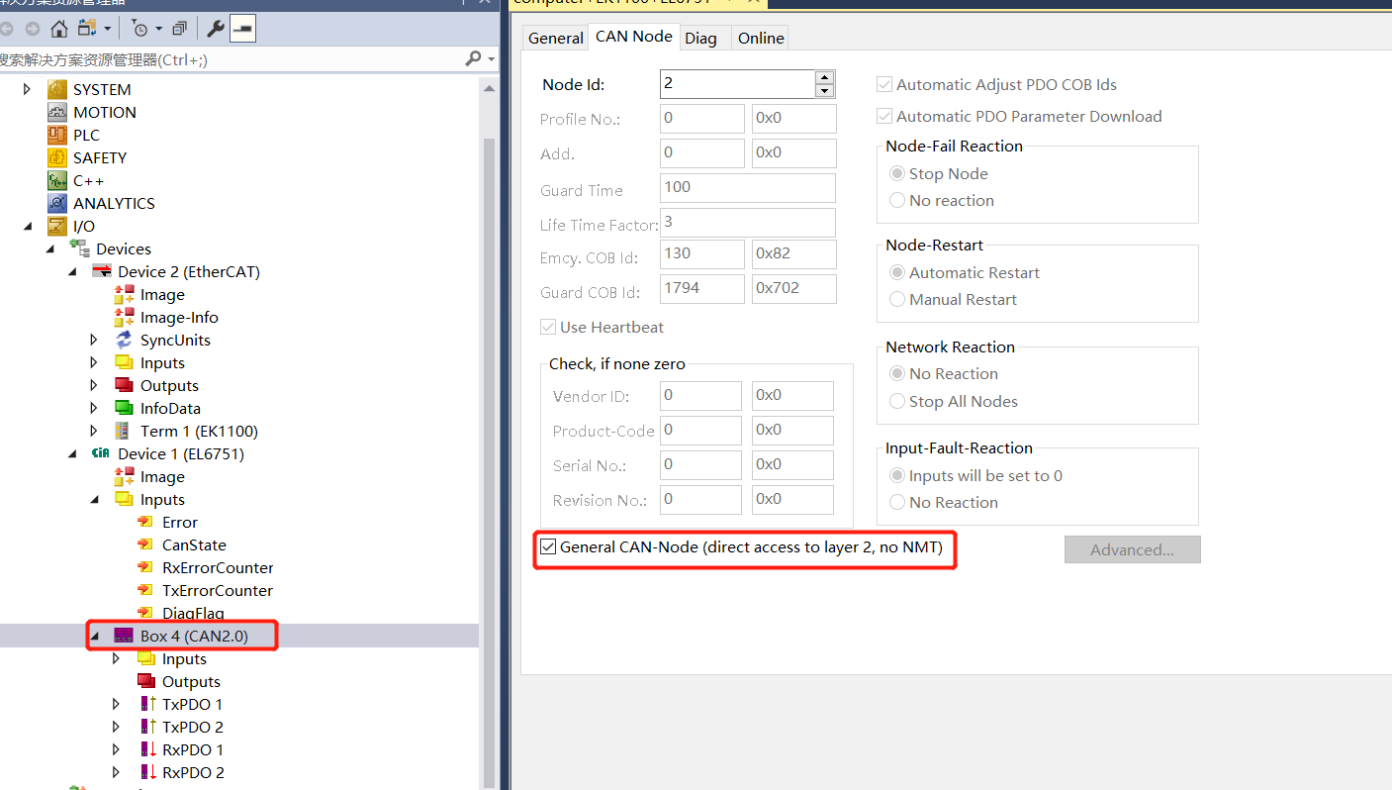

第二个EL6751进行CAN2.0通信设置

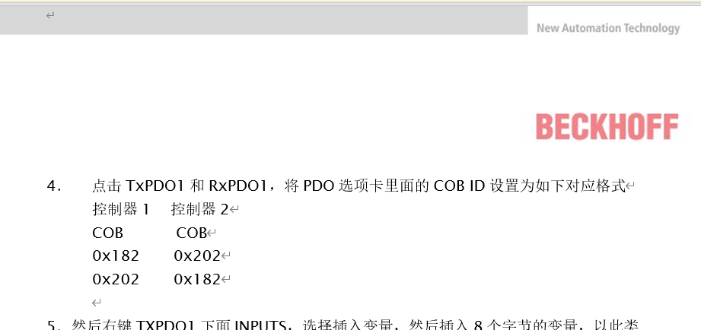

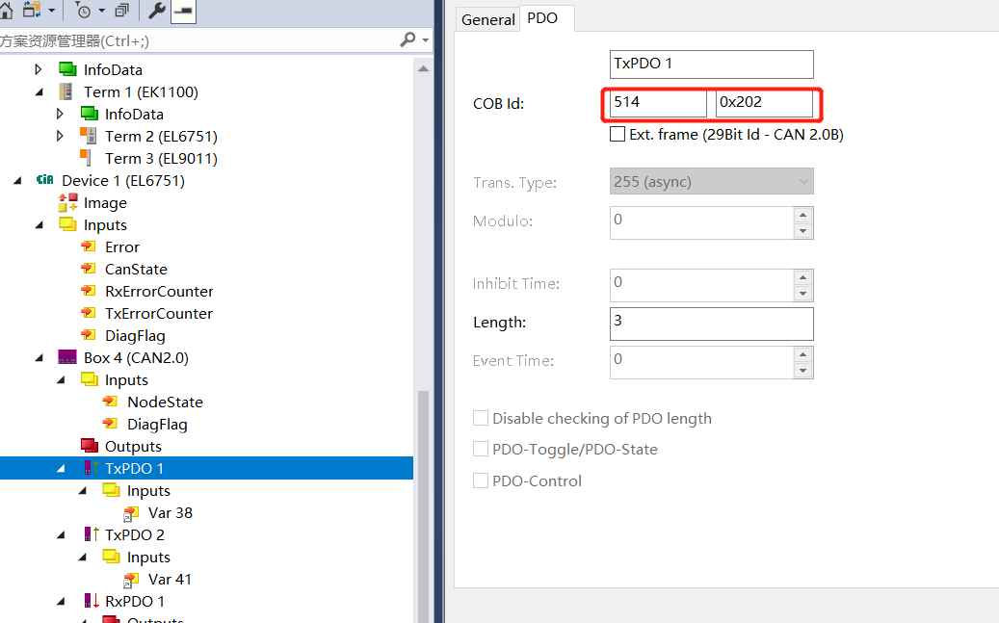

参考文档中两个EL6751的PDO选项卡里COB Id的设置

## 观察报文结果

重新激活后登录PLC程序，观察此时两个EL6751的状态是否正常。同时也使用CAN分析仪进行抓包，可以看到对应的PDO报文。

第一个EL6751状态

第二个EL6751状态

CAN分析仪抓到的报文

**上海（ 中国区总部）**

中国上海市静安区汶水路 299 弄 9号（市北智汇园）

电话: 021-66312666

**北京分公司**

北京市海淀区魏公村路6号院1号楼丽金智地中心西塔901室

电话: 010-82200036 邮箱: beijing@beckhoff.com.cn

**广州分公司**

广州市天河区珠江新城珠江东路32号利通广场1303室

电话: 020-38010300/1/2 邮箱: guangzhou@beckhoff.com.cn

**成都分公司**

成都市锦江区东御街18号 百扬大厦2305 室

电话: 028-86202581 邮箱: chengdu@beckhoff.com.cn

|  |  |
| --- | --- |
| 请用微信扫描二维码  通过公众号与技术支持交流 | 倍福官方网站：  https://www.beckhoff.com.cn  在线帮助系统：  https://infosys.beckhoff.com/index_en.htm |
| 倍福虚拟学院：  https://tr.beckhoff.com.cn/ |
| 招贤纳士：job@beckhoff.com.cn  技术支持：support@beckhoff.com.cn  产品维修：service@beckhoff.com.cn  方案咨询：sales@beckhoff.com.cn |
|  |